**صفحـــــــــــــة معــيني في التعـــليم الابتدائي F**

|  |
| --- |
| **المدرسة: السنة الدراسية :2024/2025** |
| **القسم : الثالثة إبتدائي اللقب و الاسم:................................** |
| **اختبار الفصل الثالث في مادة التربية التشكيلية** |

**التمرين الأول:**

**بعد أن تعرفت على أنواع الزخرفة تطرقت خلال هذا الفصل إلى التقنيات المستعملة في تلوينها**

**الألوان الأساسية هي :**

**الألوان الثانوية هي :**

**نتحصل عل الألوان الوسطية من...........................................................................**

**التمرين الثاني :**

**لون باستعمال ألوانك الجميلة موظفا إحدى تقنيات الزخرفة ثم اذكر اسمها**

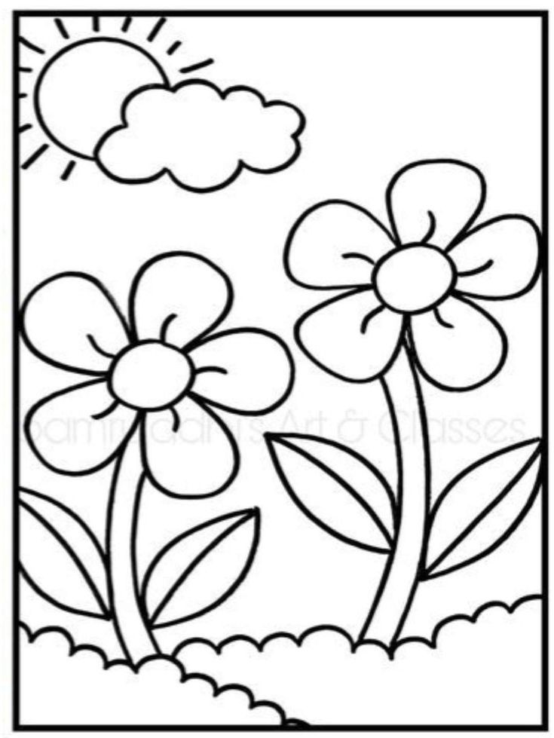

**التقنية التي استعملتها هي.......................................................**

**التقنية التي استعملتها هي.......................................................**

**بالتوفيق**